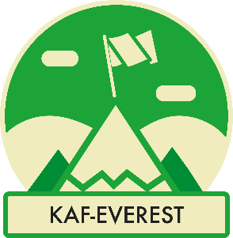
Bestig Mount Everest på hemmaplan tillsammans med dina kollegor!

Nu kan KAFmedlemmar anta utmaningen Mitt Everest – utmaningen som gör det möjligt att bestiga världens högsta berg på hemmaplan, tillsammans med sina kollegor!
Utmaningen går ut på att ta sig från fot till topp på världens högsta berg genom att samla höjdmeter i din lokala backe eller kulle. Du behöver bara veta hur hög backen är i höjdmeter (här kan du räkna ut höjdmeter för din lokala backe). På så vis kan du testa olika backar och kullar under utmaningens gång. Du registrerar vändorna i ett digitalt verktyg där du kan följa din och dina kollegors resa mot toppen.
Utmana kollegorna genom att skapa lag
I Mitt Everest kan du skapa och bjuda in till ett lag där ni kan mäta er internt mot varandra på arbetsplatsen och samtidigt tävla mot andra arbetsplatser.
Det enda du behöver göra är att skapa en grupp/ett lag som olika personer sedan bjuds in till. Kollegorna behöver inte finnas på samma ort för att få ett gemensamt sammanhang utan alla väljer själv vilken backe de går i. Du kan alltså bjuda in kollegor som går i andra backar både lokalt och ute i landet.
Anmälan och kostnad!
Den faktiska kostnaden är 250 kr men är du medlem i en förening som är ansluten till KAF har du möjlighet att testa utmaningen gratis. Använd rabattkoden som du får genom att maila kontakt@kafinfo.se. När du fått din rabattkod är det bara du anmäler dig här: Mitt Everest - 2024 (korpen.se) Begränsat antal platser, så först till kvarn gäller och du har fram till den 31 oktober på dig att bestiga Mount Everest. Nu kör vi!

